**15.12.2020 год. Заседание кафедры учителей начальных классов и преемственности между ДУЗ и школой 1 ступени.**

**Тема.Социальная адаптация личности как фактор успешности учащихся младшего школьного возраста.**

**Повестка заседания:**

1.Социальная адаптация личности как фактор успешности учащихся младшего школьного возраста.- выступление Царгасова Л.Э

2. Какие методы и приёмы использовать? Какое место в учебной и внеурочной деятельности выделить для решения социальной адаптации личности? – мастер-класс Миронюк О.Л.

3.Открытый урок математики в 4-Б классе (Половая О.Н.)

4. Открытый урок математики в 3-Б классе ( Миронюк О.Л.)

1.Учитель: **Царгасова Л.Э**.- Одной из основных задач **школы** является подготовка детей к самостоятельной жизни, к овладению в будущем определённой профессией, к умению строить совместную деятельность с другими членами общества. Процесс усвоения человеческим индивидом определённой системы знаний, норм и ценностей, позволяющий ему функционировать в качестве полноправного члена общества, требует особого подхода, в результате которого он овладевает нормами совместного проживания и учится эффективно взаимодействовать в коллективе.

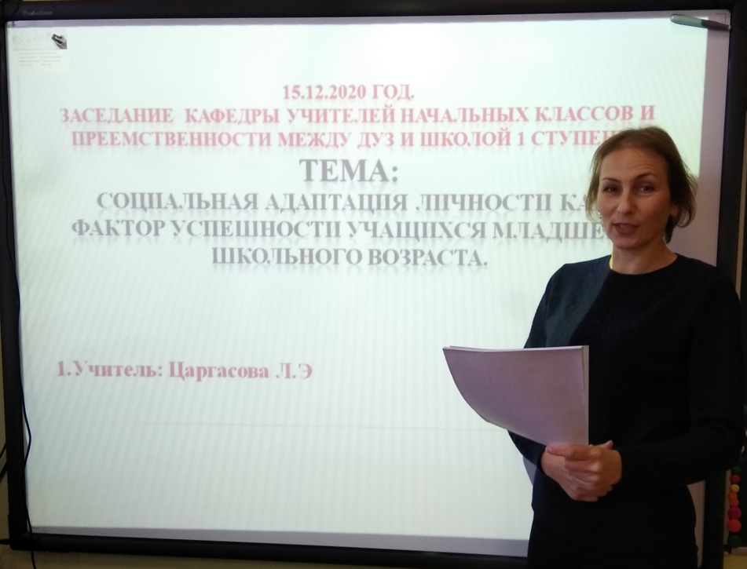

2. Учитель: **Миронюк О.Л**.- Среди источников, которые привлекают внимание своей актуальностью в решении поставленной задачи, является программа А. Ф. Березина *«Психологическая подготовка к трудным жизненным ситуациям»*,

сборник Е. А. Набойкиной «Сказки и игры с *«особым»* ребёнком»

и УМК *«Все цвета, кроме чёрного»* пособие М. М. Безруких для учителей начальных классов и рабочие тетради *«Учусь понимать себя»*, *«Учусь понимать других»*, *«Учусь общаться»*.

Использование многих элементов данных пособий в учебной и внеурочной деятельности даёт позитивный результат.

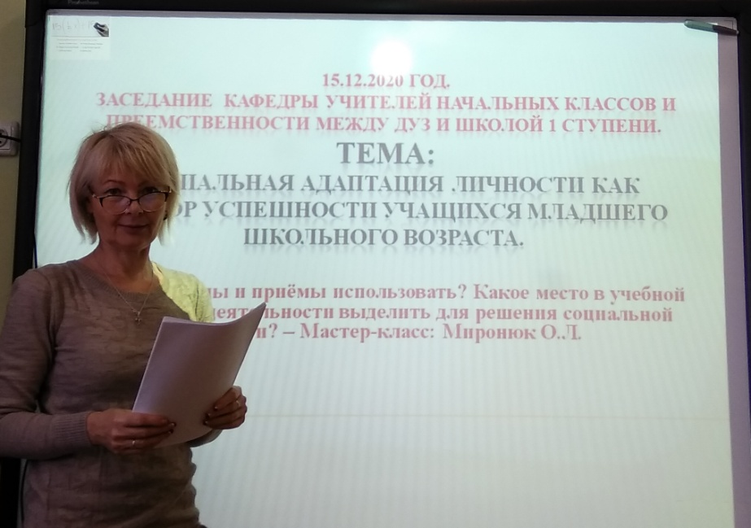

3. Открытый урок математики в 4- Б классе ( Половая О.Н.)

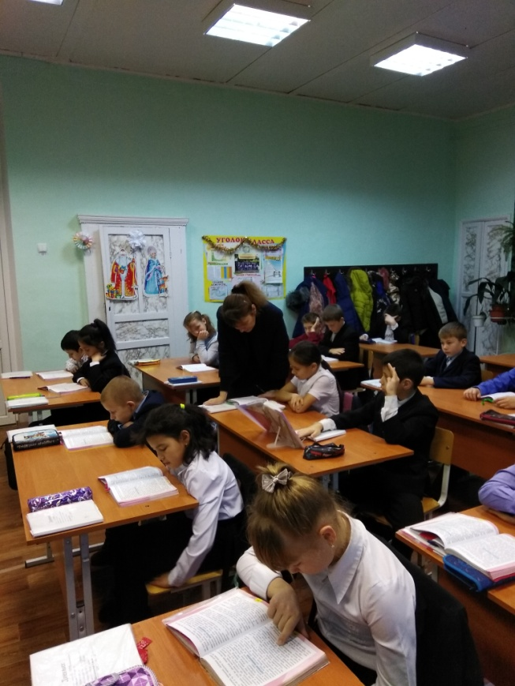

4. Открытый урок математики в 3-Б классе ( Миронюк О.Л.)

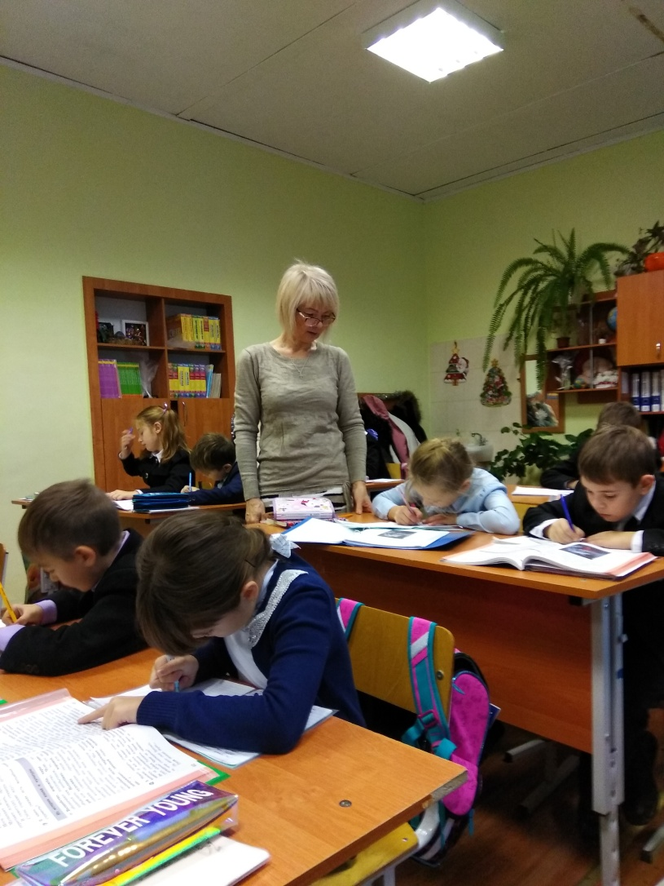

Вывод: Следуя требованиям стандартов второго поколения, результаты освоения образовательной программы начального общего образования должны отражать: овладение начальными навыками **адаптации** в динамично изменяющемся и развивающемся мире; развитие навыков сотрудничества со взрослыми и сверстниками в разных **социальных ситуациях**, умения не создавать конфликтов и находить выходы из спорных ситуаций.